Niet met bétere scheidsrechters...
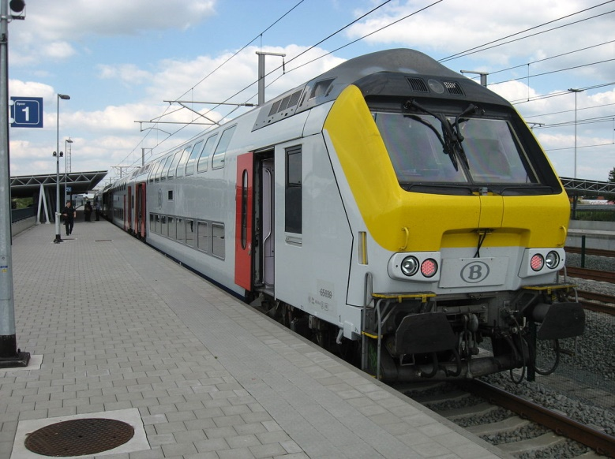
Beste àllen,

Mag ik jullie even wat vertellen? Gaat over een treinrit, die ik samen met mijn echtgenote maakte, na een vergadering op zaterdagmorgen in Brugge met beloftevolle scheidrechters. Rit ging van Zedelgem naar De Panne. Doel was Duinkerke in Noord-Frankrijk.

Connectie met de arbitrage: als aangeduide ref dien je tijdig aanwezig te zijn om ook over de middag –en ook soms op andere ongebruikelijke uren- je match te kunnen aanvatten. Niét steeds een evident gegeven, waar vooral startende refs in de provincie blijkbaar een loopje nemen met een voorgeschreven tijdige aanwezigheid op het sportcomplex (zijn dàn al het ‘spoor’ bijster).

Trein vertrok stipt vanop spoor 1 om 12u14, en wij hadden tickets 2de klas.

Arbitrage-gegeven: op een sportcomplex (zoals op de Schorre in Oostende) zijn soms meerdere velden, en op welk veld gaat de match door? Belangrijk gegeven om het juiste terrein te kunnen verkennen en keuren. Contact met de afgevaardigden (in geval van een stoppende trein mag je ervan uitgaan dat daar een machinist inzit, maar bij betreden van een sportveld is het soms even zoeken naar een verantwoordelijke thuisafgevaardigde). Een tijdige start van de match wordt geacht een duidelijk gegeven te zijn. Hol dus niet achter de tijd aan, maar wees die voor! Ook qua vraag naar de locatie van het elektronisch scheidsrechtersblad (niét je GSM-locatie en bereikbaarheid van je provider...).

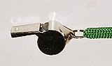
De machinist zette zijn rit in gang, vanuit neutraal, en liet zijn denderend en ervaren functionerende trein z’n werk doen.

M.a.w.: de ref floot zijn match op gang. Thuis- en uitploeg speelden geen rol: énkel sportief bereiken van einde van de match was zijn doel. Was zich bewust van zijn verantwoordelijkheid en was er zeker van dat zijn spelers hem zouden volgen. Technisch àlles in orde.

We zijn even weer in de trein op bewuste zaterdagmiddag... Blijkt dat de kaartjesknipper van dienst een kaartjesknipster is. Freel en fragiel. En dat dan nét het geschikte moment gevonden wordt om al klàgend en zàgend door één van de in Brugge opgestapte ‘besjerpte passagier-met-fiets‘ het moment gevonden wordt om zijn slag te slaan. Ging zich dicht naast de conductrice van dienst gaan zetten.

Terug naar identieke situatie op een voetbalveld. Bij het begin van de match was het voor beide ploegen aftasten naar de opstelling van de tegenstander. Wie komt dicht in de buurt, en wie gaat over de flanken. Wie moet ik als tegenstander gaan bespelen? Of is het niet mijn opponent, maar veeleer de scheids die ik vandaag viseer?

Nog voor halte Torhout komt de kaartjesknipster tussen en vraagt de reiziger naar zijn reiskaartje, waarop die al zoekend en vragend naar zijn ‘sleutel’ het op een lopen zet in treincompartiment en zoekt naar een schuilhoek voor zichzelf en zijn sportzak.

Gelijk gebeuren op het terrein, waarbij een opgenaaide speler in de eerste minuten van de match zijn soms stuntelige en onsportieve stempel probeert te drukken.

Ondertussen op de trein: kaartjesknipster wordt bij dit gebeuren geassisteerd door een collega, die het gemekker ook heeft opgemerkt (gemeld), en kordaat de fiets van de passagier uit het treinstel neemt en op het perron van Torhout neerplant. Al of niét zonder sleutel!
Om maar te zeggen, dat in bepaalde gevallen ook op het speelveld niet diréct dient gezocht naar de ‘sleutel’ om vanaf het begin van een match jouw stempel te drukken. Zoek je er té lang naar, dan haal je als ref je alsmaar meer onnodige en vermijdbare situaties op de hals.

Aan jou de sleutel ref!

Rony Callewaert
Referee Observer
Voetbal Vlaanderen

